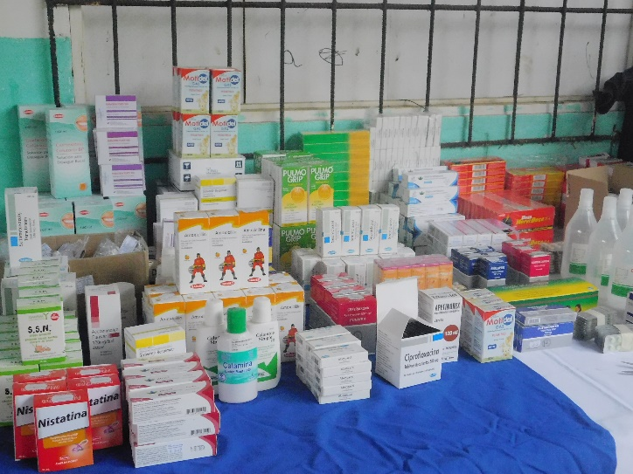
BRIGADAS MÉDICAS EL CORAL
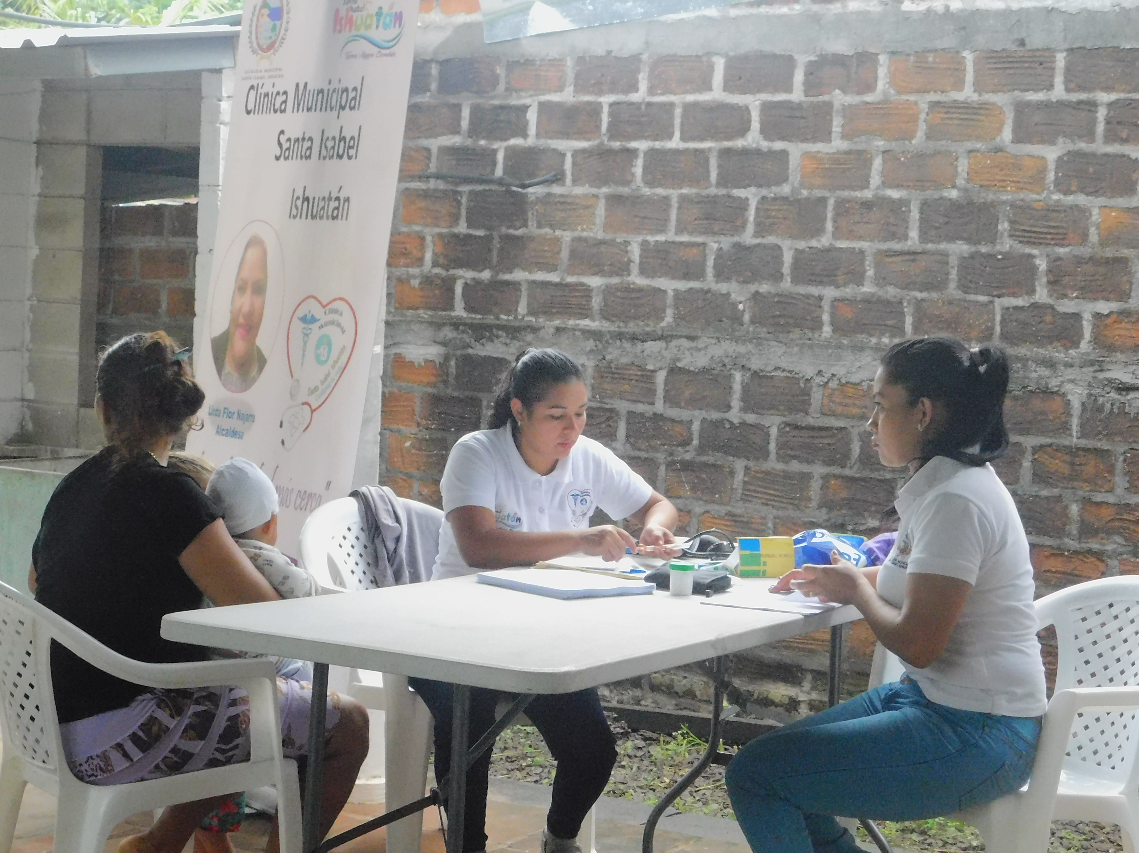
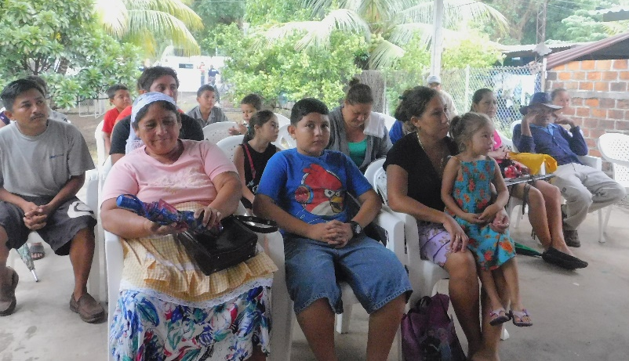
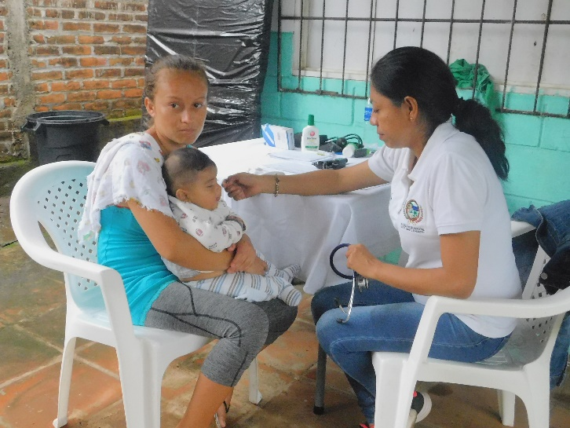
INSCRIPCION DE PACIENTES MEDICINA CLINICA MUNICIPAL
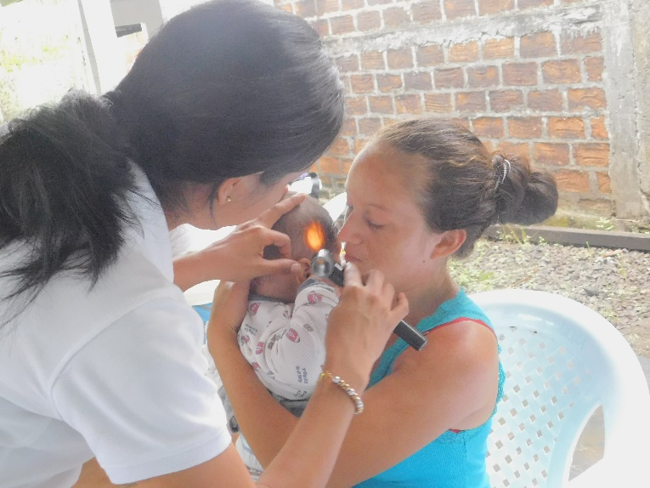
ASISTENCIA
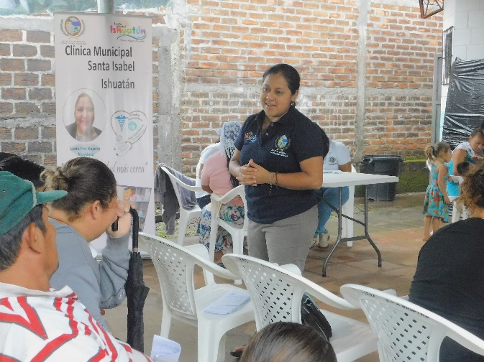
CONSULTAS INFANTILES
REVISIONES INFANTILES
ASESORIAS DE REGISTRO DEL ESTADO FAMILIAR

4 DESGLOSE BRIGADA MEDICA CASA COMUNAL EL CORAL BENEFICIANDO A LOS CAERIOS DE EL CORAL, PLAYA DORADA Y EL NISPERO.

Fecha | Lugar | Sexo | Edad | Total
06 de Octubre de 2018 | EL coral  Cas. Playa Dorada  El Níspero | Niñas | 0 – 18 años | 14
 |  | Niños | 0-18 años | 23
 |  | Mujeres | 19-59 | 27
 |  | Hombres | 19-56 | 11
 |  | Mujeres | 60+ | 6
 |  | Hombres | 60+ | 6
 |  | Total |  | 87

